La CNT-AIT 34 EXPOSITION
ESPAGNE 36 REVOLUTION LIBERTAIRE
du 8 au 13 décembre de 14h à 19h
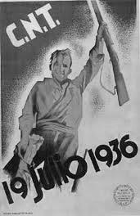
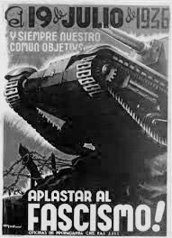
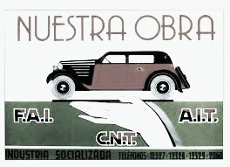
le vendredi 12décembre discussion à partir de 18 h 30 :
Avec un « Fallait pas » : repas et apéritif partagé, chacun amène ce qu'il peut
Centre ASACASO DURUTTI
6 rue Henri René Montpellier
Cnt-ait 34
CNTAIT 34 CNT-AIT34@OUTLOOK.FR CNT-AIT34@OUTLOOK.FR

